Государственный стандарт СССР ГОСТ 23422-87
"Материалы строительные. Нейтронный метод измерения влажности"
(утв. постановлением Госстроя СССР от 5 августа 1987 г. N 165)

Building materials. Neutron method of humidity measurement

Взамен ГОСТа 23422-79 в части
нейтронного метода измерения влажности
Дата введения 1 января 1988 г.

1. Средства измерений
2. Подготовка и проведение измерений
3. Обработка результатов
Приложение 1. Методика градуировки нейтронных влагомеров
Приложение 2. Журнал для записи результатов измерений влажности

Несоблюдение стандарта преследуется по закону
Настоящий стандарт распространяется на песок, щебень, гравий и гравийно-песчаную смесь, применяемые в качестве заполнителей бетона (далее - сыпучие материалы), бетонную и растворную смеси, а также бетоны на плотных заполнителях (далее - бетоны) и устанавливает методики измерения объемной или массовой влажности (далее - влажности) нейтронным методом.
Нейтронный метод применяют преимущественно для автоматизированного измерения влажности сыпучих материалов, а также для экспрессного измерения влажности бетонных и растворных смесей и бетонов.
Нейтронный метод измерения влажности основан на эффекте замедления быстрых нейтронов в процессе их взаимодействия с ядрами атомов водорода воды, содержащейся в материале.
Число медленных нейтронов, регистрируемых влагомерами, характеризует объемную влажность контролируемого материала. Массовую влажность контролируемого материала находят по отношению значения объемной влажности этого материала к его средней плотности, определенной по ГОСТ 12730.1-78.

1. Средства измерений

1.1. Измерение влажности сыпучих материалов и бетонов следует проводить при помощи влагомеров по ГОСТ 21196-75 или влагомеров-плотномеров по ГОСТ 25932-83, отградуированных заводом-изготовителем в значениях объемной или массовой влажности.
1.2. Средства измерений должны обеспечивать измерение объемной влажности в диапазоне 1-30% с погрешностью не более 1 абс. %, или массовой влажности в диапазоне 1-12% с погрешностью не более 0,75 абс. % при доверительной вероятности 0,86.
1.3. Допускается применять для измерения влажности сыпучих материалов другие средства измерений, соответствующие требованиям настоящего стандарта (п. 1.2) и отградуированные по методике, приведенной в приложении 1.
1.4. При проведении измерений должны соблюдаться действующие санитарные правила работы с радиоактивными веществами и другими источниками ионизирующих излучений, утвержденные Минздравом СССР.
1.5. Влажность сыпучих материалов, бетонных и растворных смесей измеряют преимущественно влагомерами с измерительными преобразователями зондового типа в соответствии с черт. 1, 2.
Для измерения влажности при одностороннем доступе к контролируемому материалу применяют влагомеры с измерительными преобразователями поверхностного типа в соответствии с черт. 3, 4.

2. Подготовка и проведение измерений

2.1. При измерении влажности сыпучих материалов, бетонных и растворных смесей в бункерах измерительный преобразователь зондового типа помещают в обсадную трубу, установленную внутри бункера в соответствии с черт. 2, а измерительный преобразователь поверхностного типа устанавливают на вертикальной стене в соответствии с черт. 4.
2.2. Число и расположение участков, на которых должна определяться влажность бетонов в конструкциях, устанавливают нормативно-технической документацией или рабочими чертежами на конструкцию. При отсутствии указанных данных число и расположение участков контроля влажности устанавливается предприятием - изготовителем конструкции по согласованию с проектной или научно-исследовательской организацией.
2.3. При установке измерительных преобразователей должны быть выполнены следующие условия:
1) преобразователи зондового типа следует устанавливать так, чтобы зона рассеяния нейтронов, соответствующая сфере радиусом R, находилась внутри контролируемого материала согласно черт. 1, 2.
2) преобразователи поверхностного типа следует устанавливать так, чтобы зона рассеяния нейтронов, соответствующая полусфере радиусом R, описанная вокруг геометрического центра детектора медленных нейтронов, находилась внутри контролируемого материала согласно черт. 3, 4.
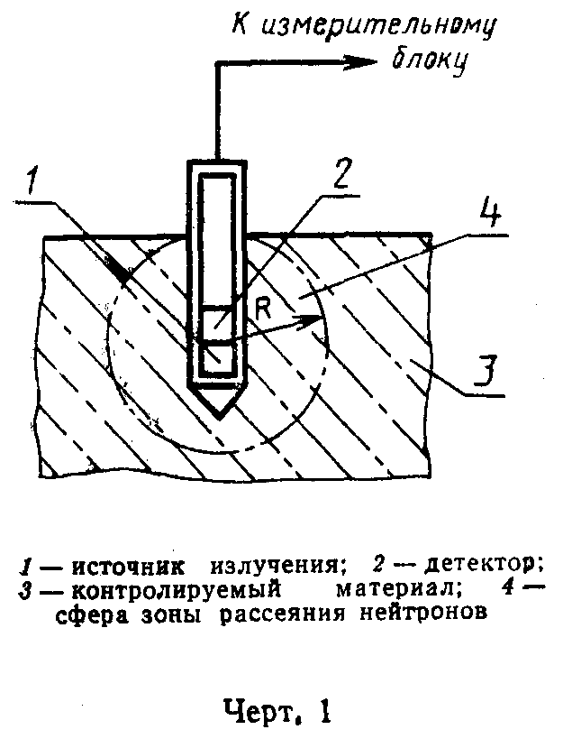

"Черт. 1"
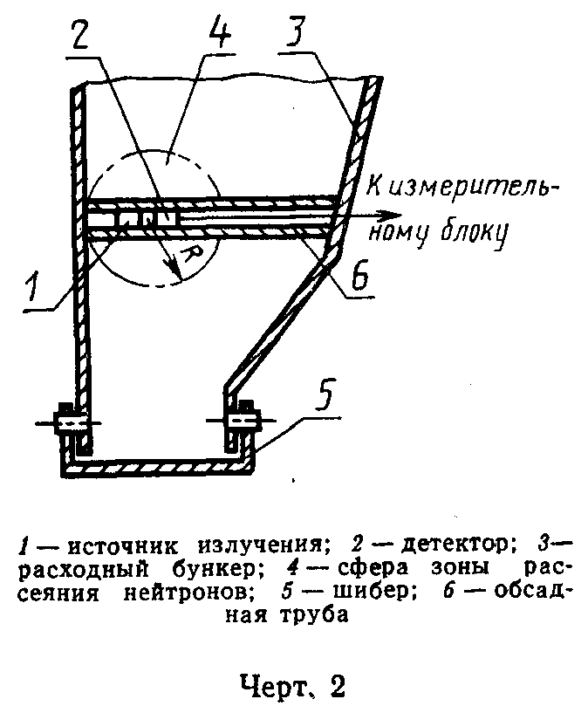

"Черт. 2"
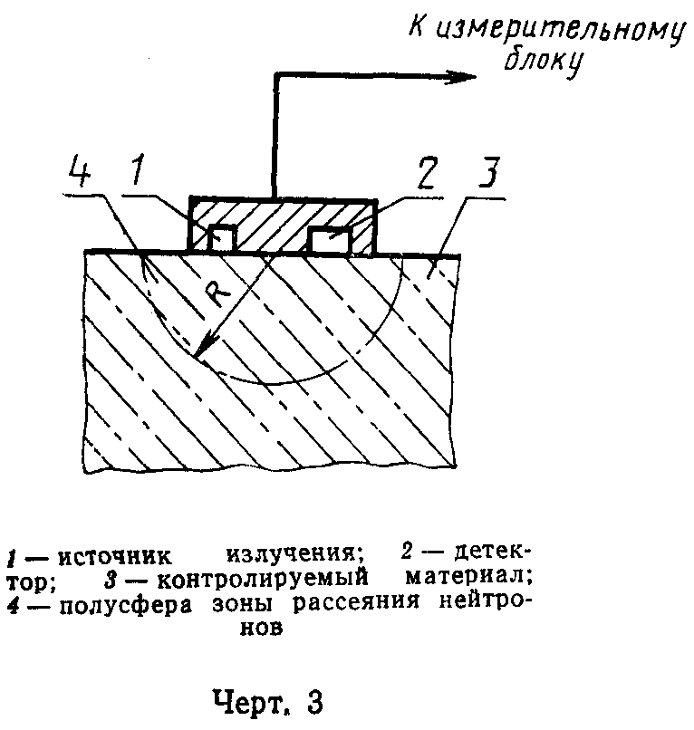

"Черт. 3"
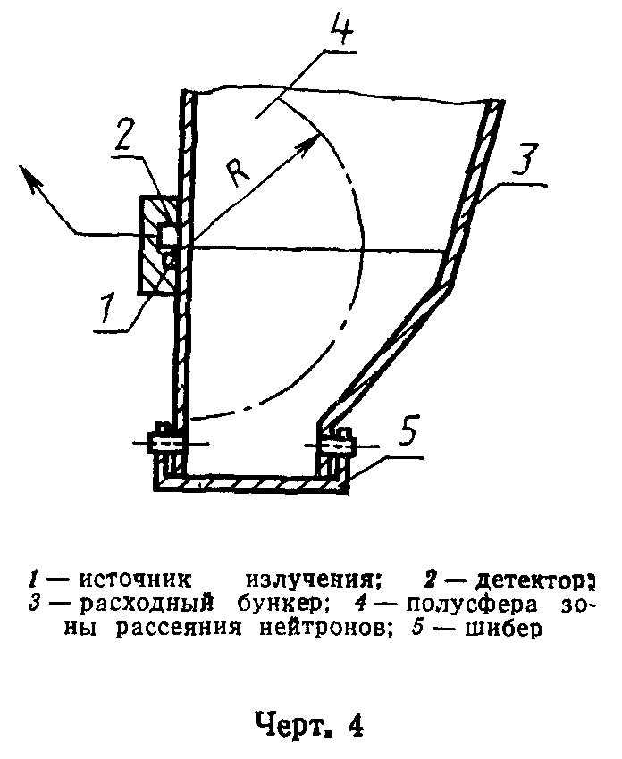

"Черт. 4"

2.4. Радиусы R выбирают в зависимости от значения минимальной влажности W_min, соответствующей началу диапазона измерения, согласно табл. 1.

Таблица 1

┌────────────────────────┬───────────────────────┬────────────────────┬────────────────────────────┐
│ W_min, % │ 1,0-2,0 │ 3,0 │ 5,0 и более │
├────────────────────────┼───────────────────────┼────────────────────┼────────────────────────────┤
│R, мм │ 500 │ 400 │ 250 │
└────────────────────────┴───────────────────────┴────────────────────┴────────────────────────────┘

Наименьшее расстояние от поверхности сыпучих материалов или бетонной или растворной смеси в бункере до измерительного преобразователя должно быть не менее R при соответствующей влажности.

3. Обработка результатов

3.1. Значение влажности определяют по показаниям влагомера и (или) градуировочной зависимости, представленной в виде графика, таблицы или формулы с округлением до 0,1 абс. %. Пример градуировочной зависимости, представленной в виде графика, приведен на черт. 5 (приложение 1).
3.2. Значение массовой влажности W_m, %, вычисляют по формуле

W_0
W_m = ро_H2O ──────,
ро

где
W_0 - объемная влажность, %;
ро_H2O - плотность воды, равная 1000 кг/м3;
pо - средняя плотность контролируемого материала, кг/м3.

3.3. Вычисление массовой влажности W_m проводят с округлением до 0,1 абс. %.
3.4. Результаты измерений заносят в журнал, форма которого приведена в приложении 2.

Приложение 1
Рекомендуемое

Методика градуировки нейтронных влагомеров

1. Градуировку влагомеров производят по образцам. За образцы принимают увлажненные сыпучие материалы, помещенные в металлические емкости, размер которых должен быть не менее:
1) для измерительных преобразователей зондового типа 800 x 800 x 900 мм;
2) для измерительных преобразователей поверхностного типа 800 x 800 x 500 мм.
2. Одновременно с заполнением емкостей для образцов отбирают 3-4 пробы увлажненных сыпучих материалов для определения массовой влажности W_m, %, по ГОСТ 8735-75 или ГОСТ 8269-87.
3. Для градуировки влагомеров с преобразователями зондового типа в центре емкости должна быть расположена обсадная труба для установки измерительного преобразователя.
Для градуировки влагомеров с преобразователями поверхностного типа на верхнюю поверхность образца укладывают стальной лист толщиной 5-10 мм, имитирующий стенку бункера, на которую устанавливают измерительные преобразователи.
4. Для градуировки влагомеров изготавливают пять образцов из сыпучих материалов с использованием мелкого заполнителя.
Влажность образцов W_m определяется по ГОСТ 8735-75 или ГОСТ 8269-87 и должна составлять:
1-го образца - 7-7,5%;
2-го образца - 5,8-6%;
3-го образца - 4-4,5%;
4-го образца - 3-3,6%,
5. Массу образца сыпучих материалов, использованных для заполнения емкости, определяют путем взвешивания.
6. Плотность сыпучих материалов pо, кг/м3, использованных для образцов, вычисляют по формуле

m
pо = ───, (2)
V

где
m - масса образцов сыпучих материалов, помещенных в емкость, кг;
V - объем образца, м3.

7. Объемную влажность образца W_0, %, определяют по формуле

ро W_m
W_0 = ───────── x ─────────── х 100, (3)
ро_H2O 100 + W_m

где
pо - плотность сыпучего материала, кг/м3;
pо_H2O - плотность воды, равная 1000 кг/м3;
W_m - по п. 4 настоящего приложения.

8. Измерительный преобразователь устанавливают на образце в соответствии с п. 3 настоящего приложения, снимают показания влагомера не менее пяти раз и определяют среднее арифметическое значение результатов измерений N. Пример записи результатов измерений приведен в табл. 2.

Таблица 2
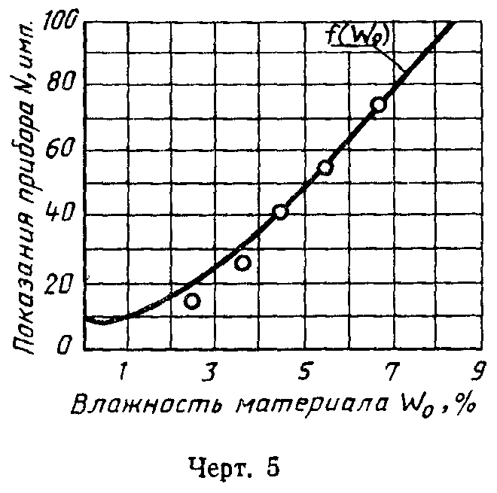

┌────────────────────┬───────────────┬───────────────┬────────────────┬──────────────┬─────────────┐
│ Номер образца │ Результаты │ Насыпная │ Объемная │ Показания │ Примечания │
│ │ измерений │ плотность │ влажность │ влагомера │ │
│ │ влажности │ сыпучего │ образца │ N, имп │ │
│ │ (по массе) │ материала │ W_0, % │ │ │
│ │ W_m, % │ pо, кг/м3 │ │ │ │
├────────────────────┼───────────────┼───────────────┼────────────────┼──────────────┼─────────────┤
│1 │ 6,7 │ │ │ 18358 │ │
│ │ 6,3 │ │ │ 18490 │ │
│ │ 6,5 │ 1420 │ 8,07 │ 18435 │ │
│ │ 6,5 │ │ │ 18377 │ │
│ │ 6,5 │ │ │ 18510 │ │
│ │─── ─── │ │ │ ─ ───── │ │
│Результаты │W_m = 6,5 │ │ │ N = 18430 │ │
│измерения │ │ │ │ │ │
└────────────────────┴───────────────┴───────────────┴────────────────┴──────────────┴─────────────┘

9. По результатам проведенных измерений устанавливают градуировочную
─
зависимость N = f (W_0). Пример построения градуировочной зависимости
приведен на черт. 5.

"Черт. 5"

10. Среднее квадратическое отклонение экспериментальных точек от градуировочной зависимости определяют по формуле
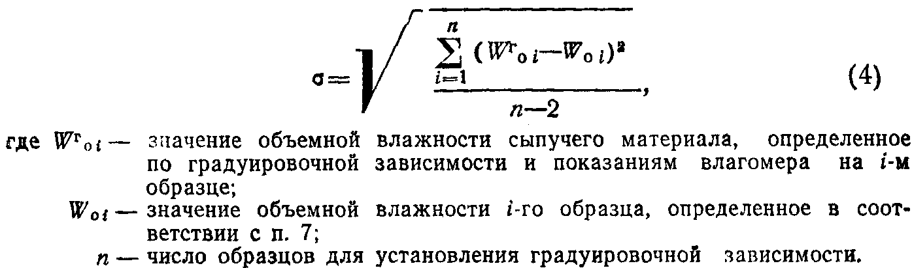

"Формула 4"

11. Погрешность градуировки не должна превышать 0,5 абс. % при доверительной вероятности не менее 0,86.

Приложение 2
Рекомендуемое

Форма

Журнал для записи результатов измерений влажности

Влагомер типа ___________________, порядковый номер по системе
нумерации предприятия-изготовителя _______

┌──────────────┬───────────────┬───────────────────┬───────────────┬────────────────┬──────────────┐
│ Дата │ Материал │ Фракционный │ Показания │ Влажность, % │ Примечание │
│ │ │ состав │ прибора │ │ │
├──────────────┼───────────────┼───────────────────┼───────────────┼────────────────┼──────────────┤
│ │ │ │ │ │ │
└──────────────┴───────────────┴───────────────────┴───────────────┴────────────────┴──────────────┘

Оператор _______________________
подпись

